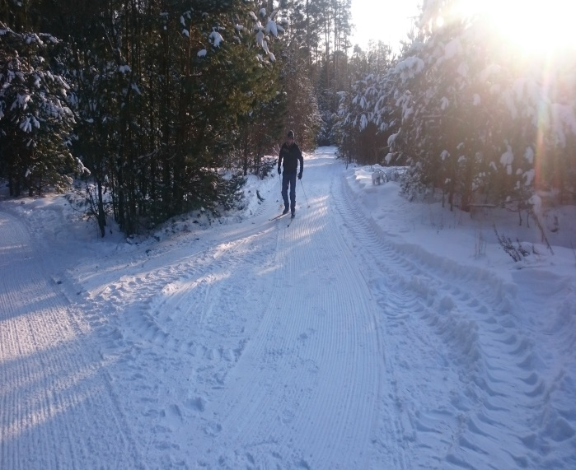 |  |  | 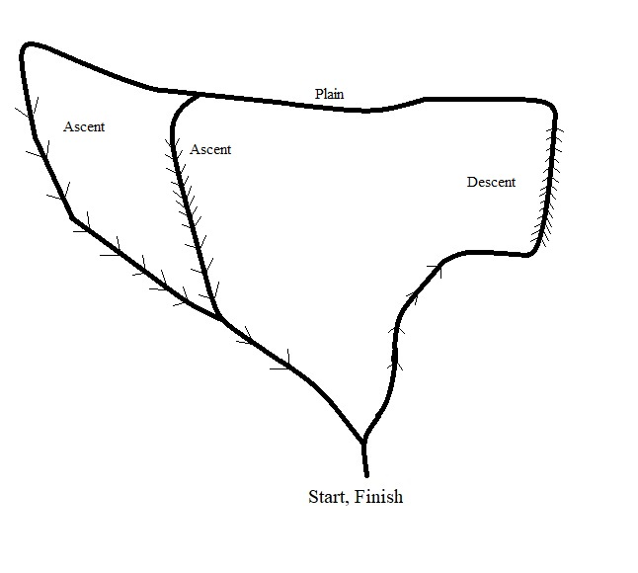
1 | Наименование проекта | «Тропа здоровья»
2 | Наименование организации | Учреждение «Докшицкий районный физкультурно-спортивный клуб «Урожай»
3 | Физический и юридический адрес организации, телефон, факс,e-mail | Витебская область, г. Докшицы, ул.Школьная, 19. Телефон/факс  8(02157)55172, fck_dok@mail.ru
4 | Информация об организации | Учреждение создано 20.07.2007 г. Предметом деятельности Учреждения является популяризация здорового образа жизни, создание необходимых условий для развития физической культуры, активного занятия спортом и организации физически активного отдыха, а также создание условий для устойчивого развития туризма
5 | Руководитель организации | Лобан Дмитрий Сергеевич, председатель ФСК «Урожай», +375293517204
6 | Менеджер проекта | Лобан Дмитрий Сергеевич, председатель ФСК «Урожай», +375293517204
7 | Прежняя помощь, полученная от других иностранных источников | Нет
8 | Требуемая сумма | 219,355 долларов США
9 | Софинансирование | 1,320 долларов США
10 | Срок проекта | 1 год с начала реализации проекта
11 | Цель проекта | Развитие инфраструктуры и создание материально-технической базы для занятий физической культурой и спортом
12 | Задачи проекта | 1. Популяризация здорового образа жизни – привлечение детей и подростков к занятию спортом. Здоровые дети – здоровая нация!  2. Оздоровление населения Докшицкого района.  3. Создание условий для физической и социальной реабилитации пожилых людей,  инвалидов и граждан с ограниченными возможностями здоровья.  4. Формирование у подростков и молодежи толерантного отношения к людям пожилого возраста, гражданам с ограниченными возможностями и инвалидам
13 | Детальное описание деятельности в рамках проекта в соответствии с поставленными задачами | Проведение спортивно-массовых, развлекательных мероприятий для популяризации здорового образа жизни. Открытие секций по лыжной подготовке, скандинавской ходьбе. Прокат оборудования
14 | Обоснование проекта | «Тропа здоровья» находится в черте города Докшицы в лесной зоне, в шаговой доступности – это отдых, который доступен всем. «Тропа здоровья» универсальна и приспособлена для использования в любое время года. Прогулки в сосновом лесу и занятия физическими упражнениями на свежем воздухе просто необходимы как оздоравливающие процедуры. Реализация этого проекта привлечет в этот чудесный по красоте уголок соснового леса любителей активного отдыха и просто желающих погулять со своей семьей на свежем воздухе. Здоровый образ жизни является предпосылкой для развития разных сторон жизнедеятельности человека, достижения им активного долголетия и полноценного выполнения социальных функций. Актуальность здорового образа жизни вызвана возрастанием и изменением характера нагрузок на организм человека в связи с усложнением общественной жизни, увеличением рисков техногенного, экологического, психологического характера, провоцирующих негативные сдвиги в состоянии здоровья
15 | Деятельность после окончания проекта | Тропа здоровья состоит из - тренировочного круга – 500 метров, круга для проведения соревнований – 1500 метров. Универсальное использования «Тропы здоровья» позволит проводить соревнования различного уровня. Организация мероприятий позволит наглядно продемонстрировать подрастающему поколению всю мощь здорового образа жизни. В летний период, кроме прогулки пешком, по трассе хорошо прокатится на роликовых коньках, роликовых лыжах, велосипеде, скейтборде. В зимний период – прогулка на свежем воздухе, накатанная лыжная трасса. Круглый год – скандинавская ходьба. В городе Докшицы можно открыть лыжную секцию, наличие трассы позволит заниматься данным видом спорта круглый год
16 | Бюджет проекта | 219,355 долларов США

